Слайд 1
Здравствуйте, уважаемые коллеги…
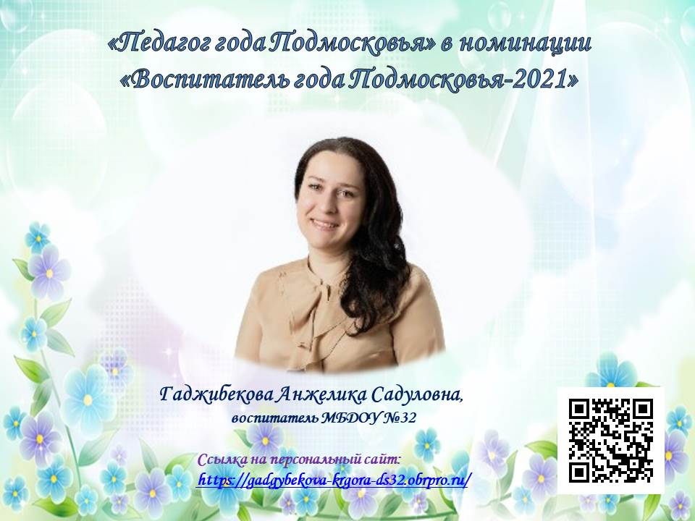
Слайд 2
Давайте знакомиться. По должности я воспитатель, по образованию я учитель английского языка начальных классов, а по призванию? Я уверена - педагог!
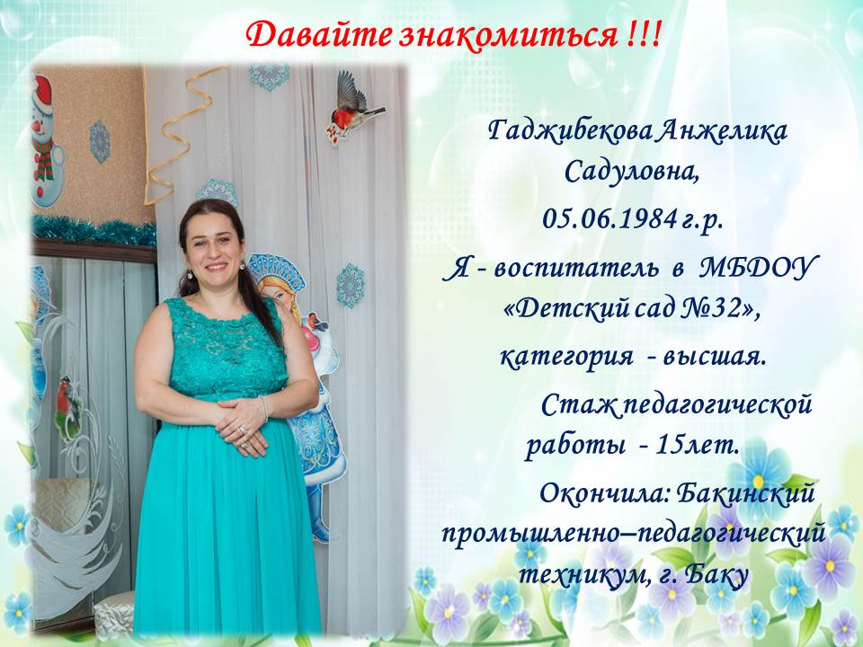
Слайд 3
15 лет назад передо мной стоял выбор-школа или детский сад.
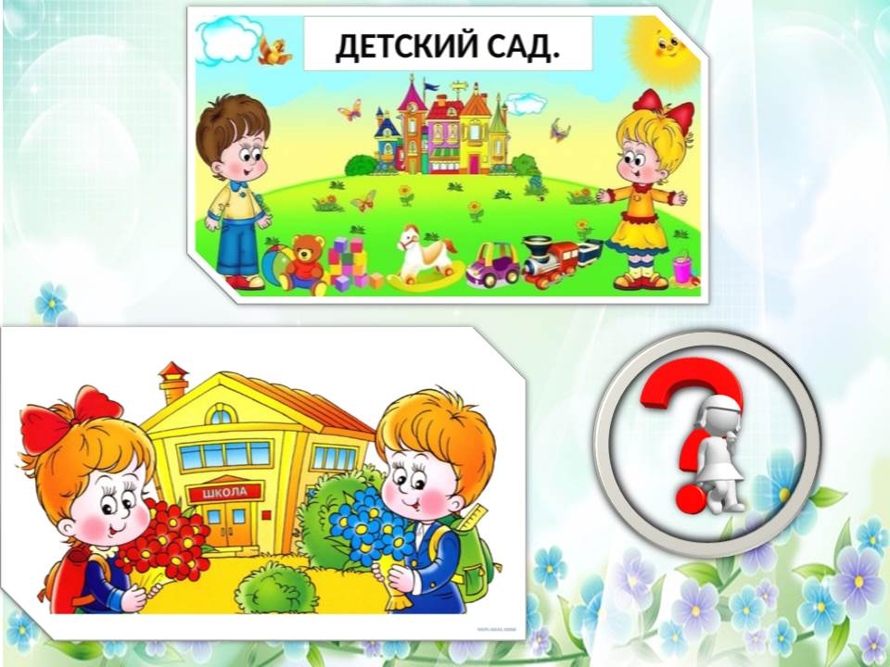
Слайд 4
Детский сад – это мой выбор. Выбор моего сознания, сердца и души.
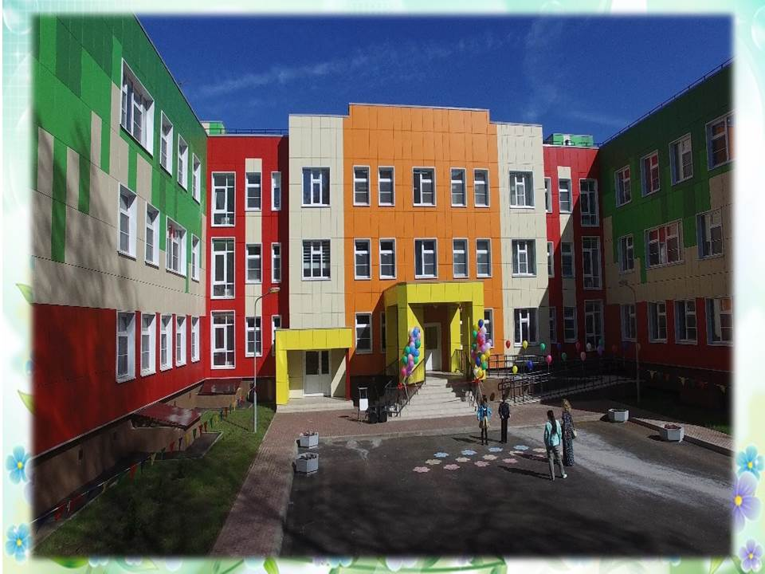

Слайд 5
Я считаю, что счастливый человек должен любить то дело, которым он занимается. Я смогла совместить два любимых занятия я воспитатель и педагог английского языка для дошкольников.
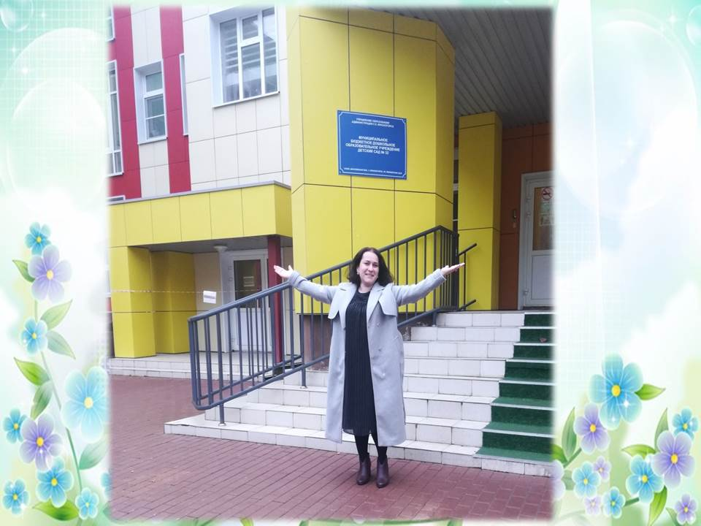
Слайд 6
Мне в детский сад попасть назначено судьбою,
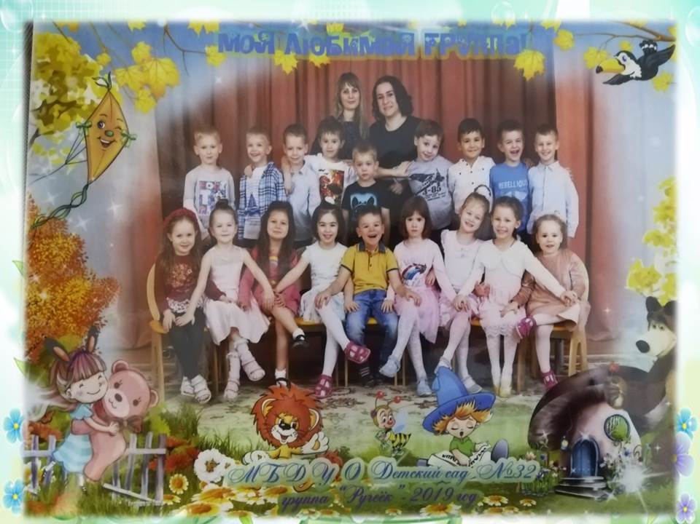

Слайд 7
За это я судьбу благодарю!
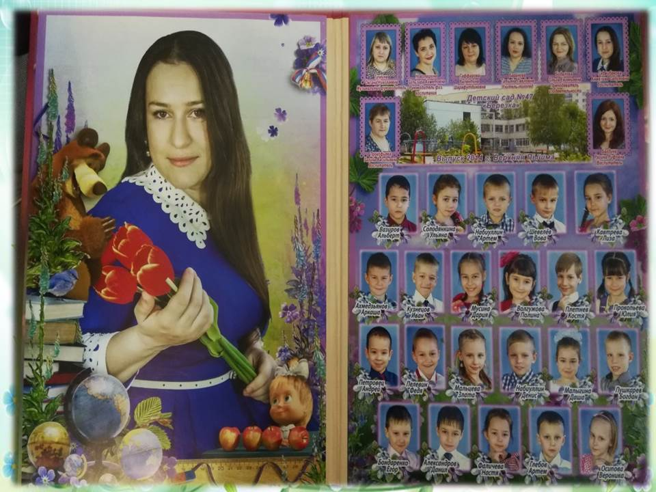
Слайд 8
Любить детей – призвание святое!
Всю душу я работе отдаю.
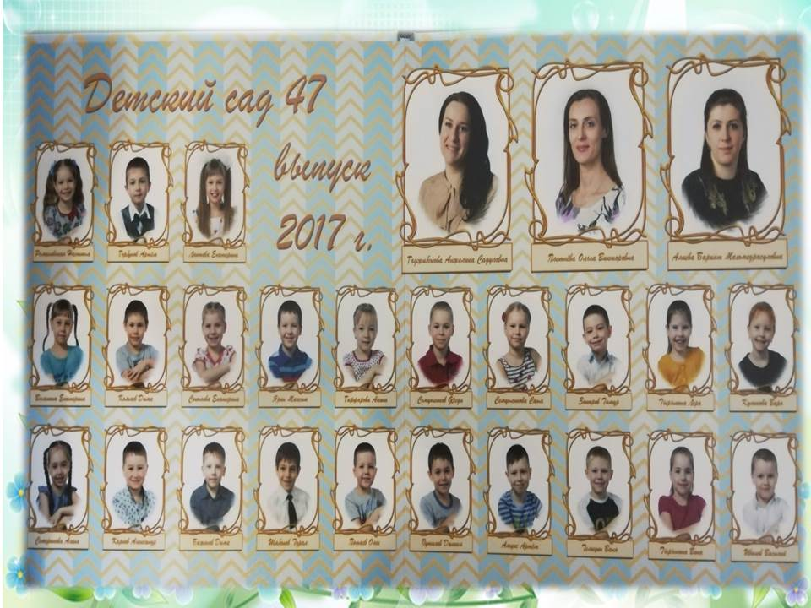

Слайд 9
Работа каждого сотрудника детского сада не остается без чуткого внимания руководителя. Именно он может дать соответствующую оценку педагогу.
Слово Анне Валерьевне. (Видео)
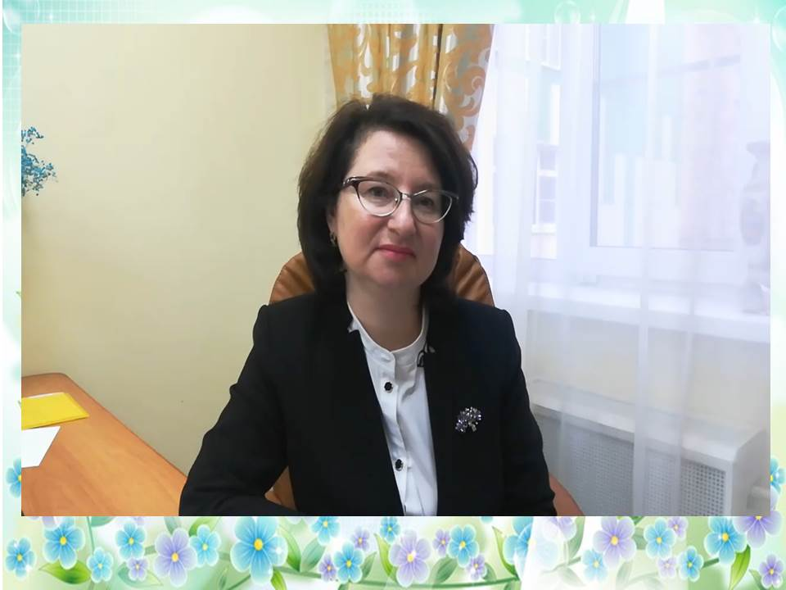
Слайд 10
С чего начинается мой день в детском саду? Ну конечно же с улыбки. Как говорил Л.Н. Толстой: «Любить - значит жить жизнью того, кого любишь». В этих словах и заключается смысл того, для чего я ежедневно иду к детям.
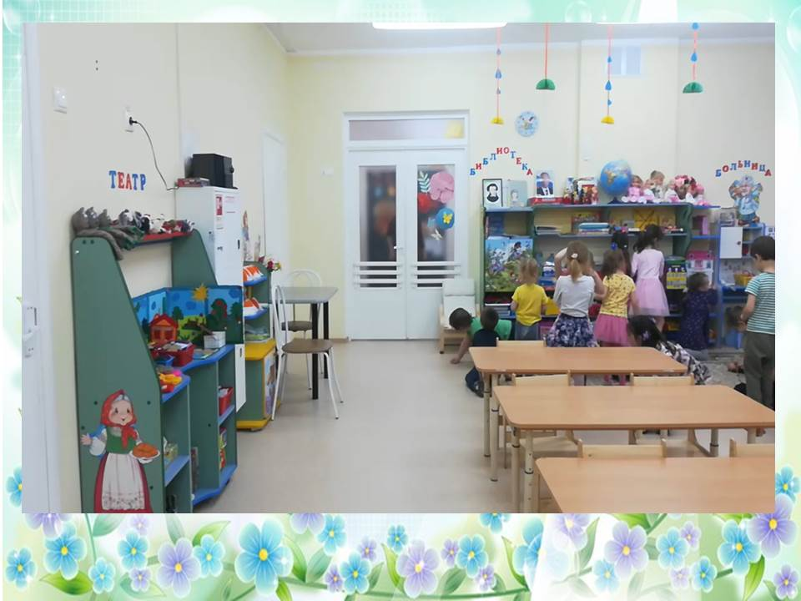
Слайд 11
Мой путь в педагогике — это вечный поиск.
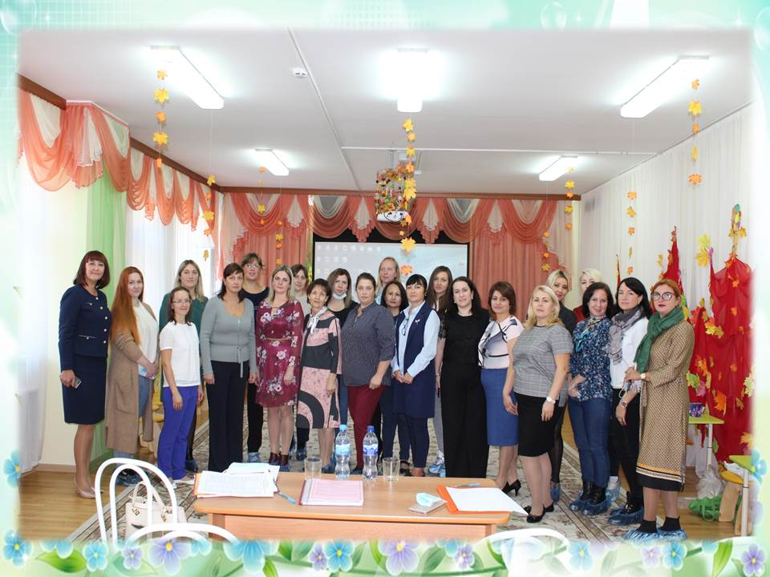
Слайд 12
Я, постоянно участвуя в конкурсах, совершенствую свое мастерство,
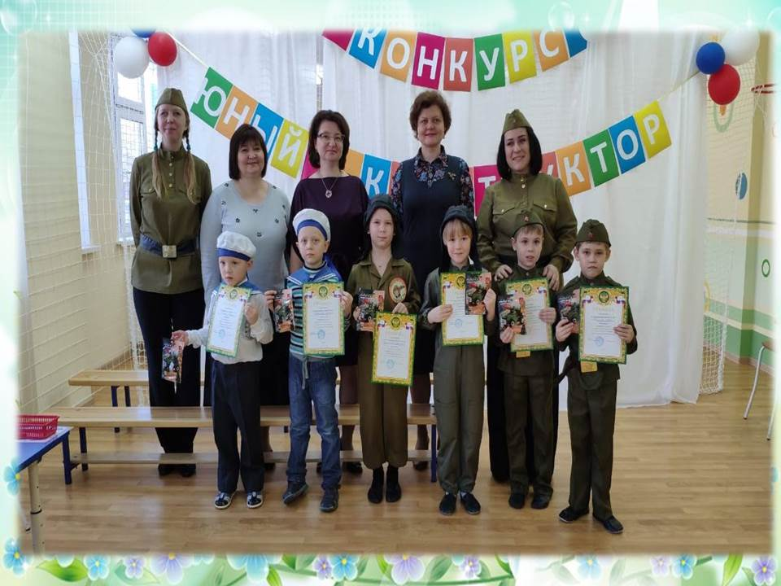

Слайд 13-14
Используя достижения педагогики, инновационные технологии,
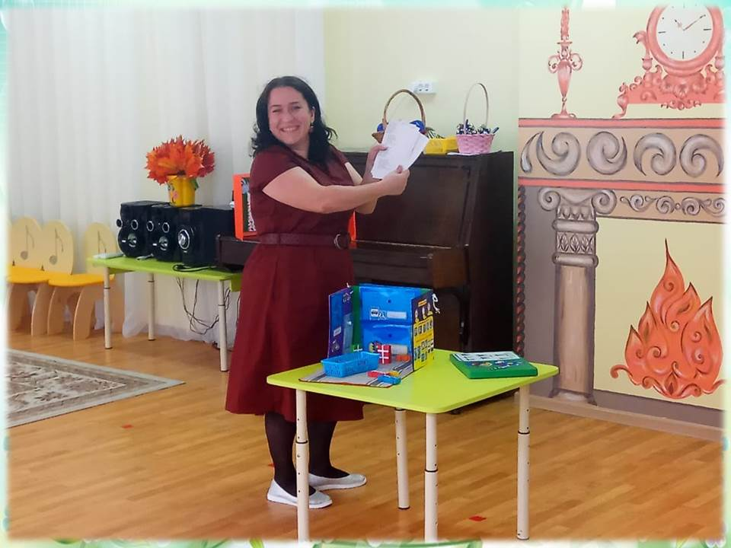
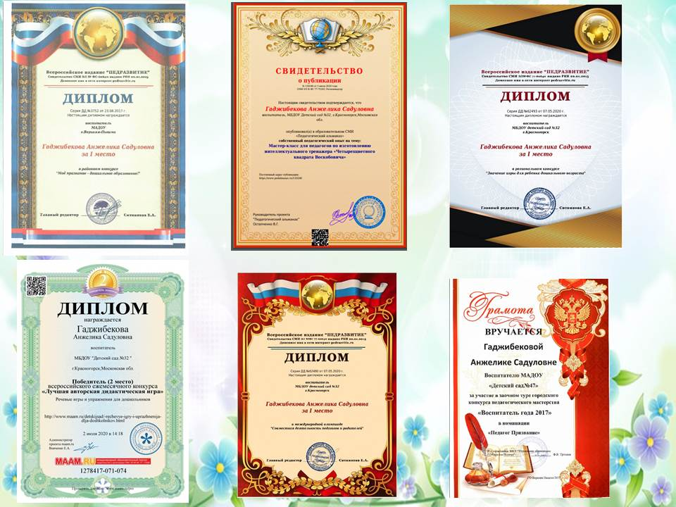

Слайд 15
А также обмениваясь опытом с коллегами.
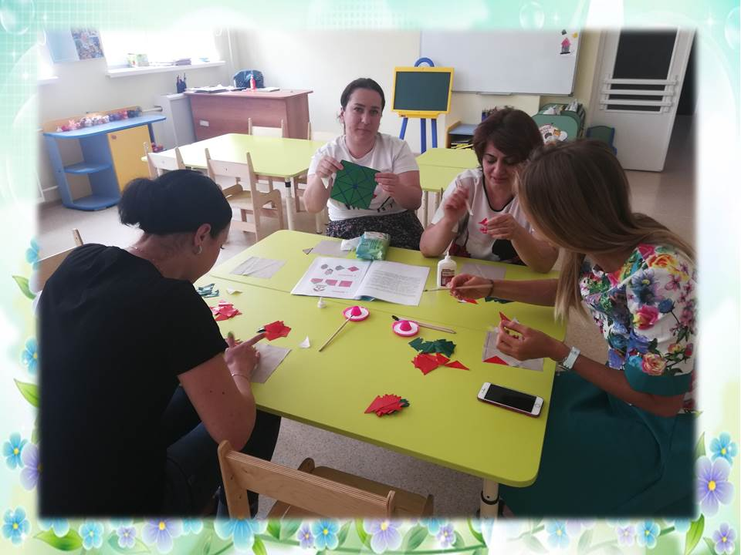
Слайд 16
Современный педагог должен идти в ногу со временем.
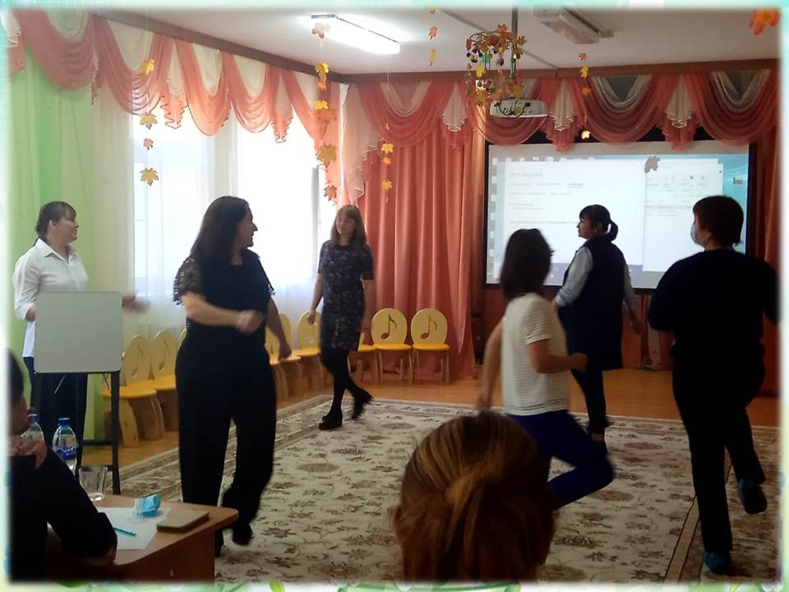

Слайд 17
Я постоянно учусь и повышаю свою квалификацию, потому что современное образование детей ставит перед педагогом конкретные цели и задачи.
Умение найти креативный подход к развитию у детей коммуникативности, а также необходимых жизненных навыков, поддерживая при этом инициативу ребенка.
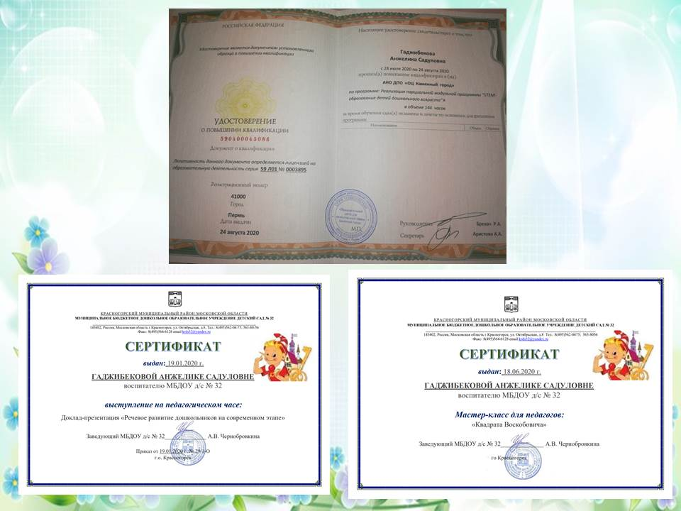
Слайд 18
В своей педагогической практике я не останавливалась на осуществление одной технологии. За годы работы мною были реализованы такие технологии как:
- Мнемотехника;
- ЗОЖ;
- Проектная деятельность;
- ИКТ;
- Опытно – экспериментальная деятельность;
- Сюжетно-ролевые игры;
- Триз;
- Театральная деятельность;
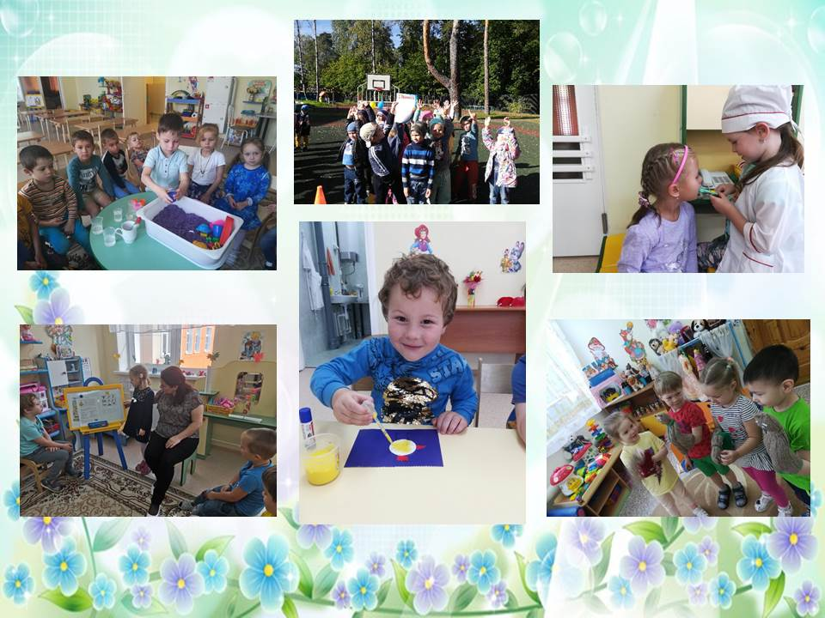
Слайд 19
А сегодня я решила поделиться технологией В.В. Воскобовича «Сказочные лабиринты игры» - который соответствует всем требованиям современной педагогики. Она стала инновационной для участников МБДОУ №32.Для педагогов, родителей и воспитанников.
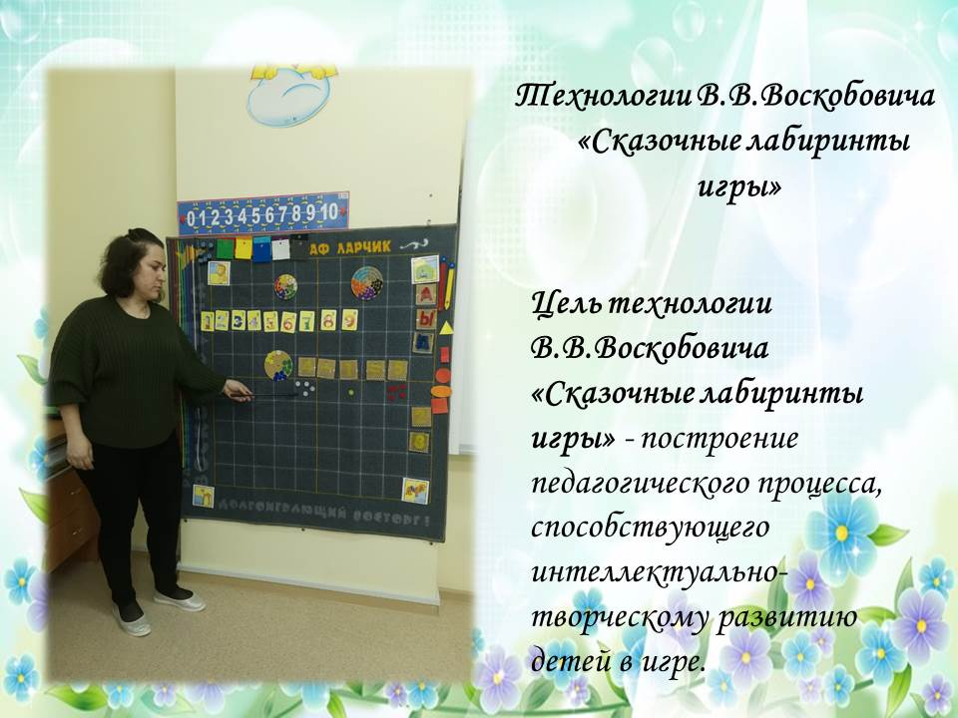

Слайд 20
Автором данной методики является инженер – физик по образованию Вячеслав Вадимович Воскобович, который занялся этим делом ради своих детей и сейчас пользуется высоким спросом у педагогов и родителей.
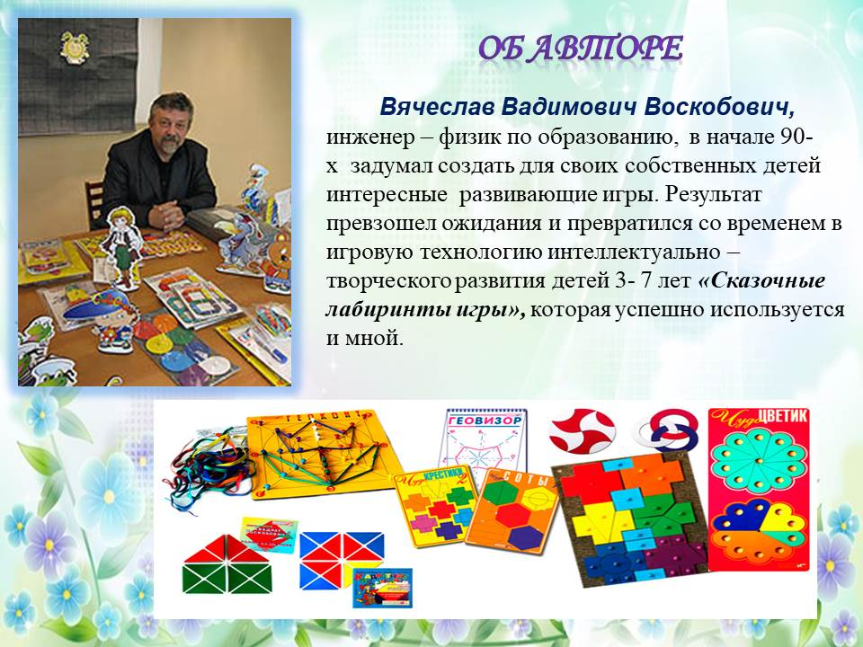
Слайд 21
Задачи игровой технологии В.В. Воскобовича:
1. Развитие у ребенка познавательного интереса,
2. Наблюдательности, исследовательского подхода к явлениям и объекта окружающей действительности.
3. Развитие воображения, креативности, мышления (умение гибко, оригинально мыслить, видеть обыкновенный объект под новым углом зрения).
4. Гармоничное, сбалансированное развитие у детей эмоционально-образного и логического начала.
5. Формирование базисных представлений (об окружающем мире, математических), речевых умений.
6. Развитие мелкой моторики и всех психических процессов.
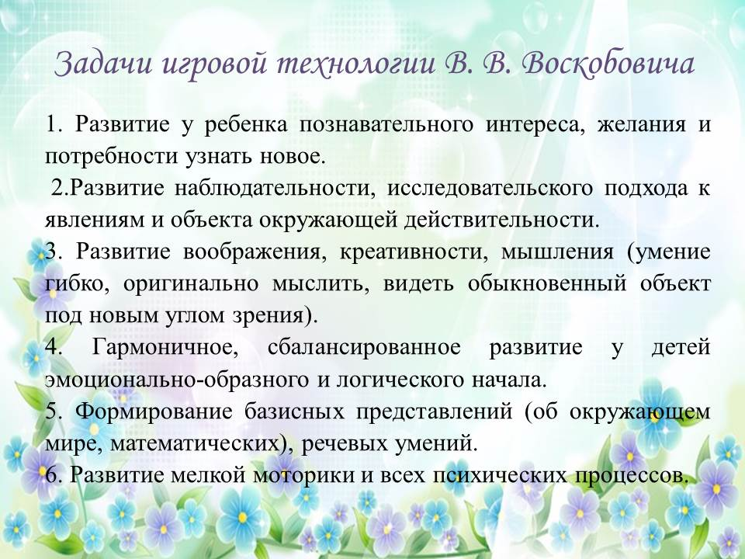
Слайд 22
Актуальность данной методики
1. Многофункциональность
В каждой игре можно решать большое количество образовательных и воспитательных задач. Незаметно для себя ребенок осваивает цифры или буквы; узнает и запоминает цвет, форму; тренирует мелкую моторику рук; совершенствует речь, мышление, внимание, память, воображение.
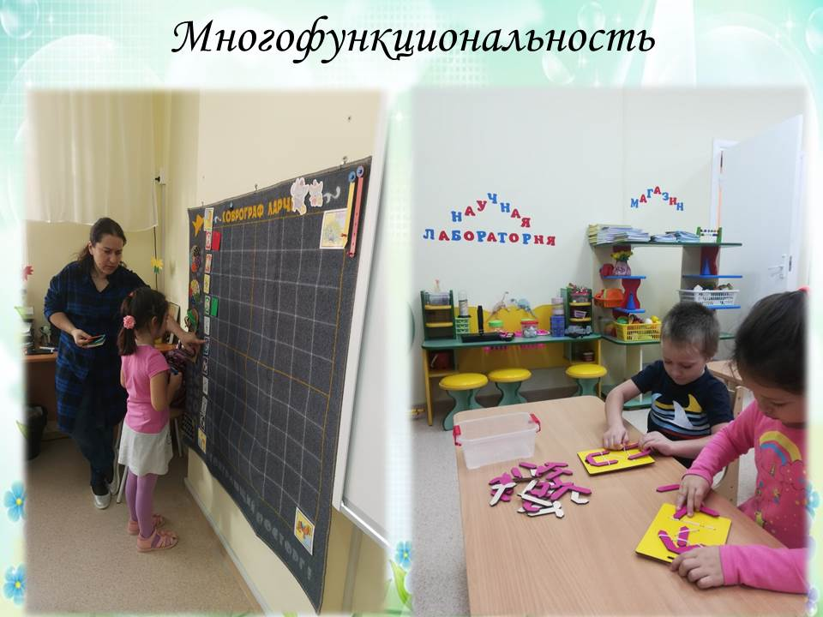

Слайд 23
2. Широкий возрастной диапазон участников игр
Одна и та же игра привлекает детей и трех, и семи лет, а иногда даже учеников средней школы. Это возможно потому, что в ней есть как упражнения в одно-два действия для малышей, так и сложные многоступенчатые задачи для старших детей.
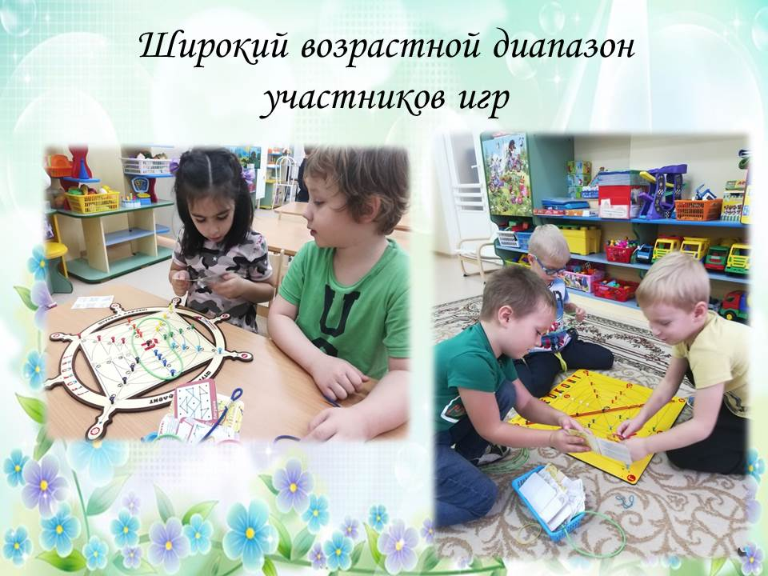
Слайд 24
3. Сказочная «огранка»
Сказочный сюжет для детей – это и дополнительная мотивация, и модель опосредованного обучения. Ребята с удовольствием играют не с квадратами, треугольниками и трапециями, а с Нетающими Льдинками Озера Айс и разноцветными паутинками Паука Юка, Новое, необычное всегда привлекает внимание детей и лучше запоминается.
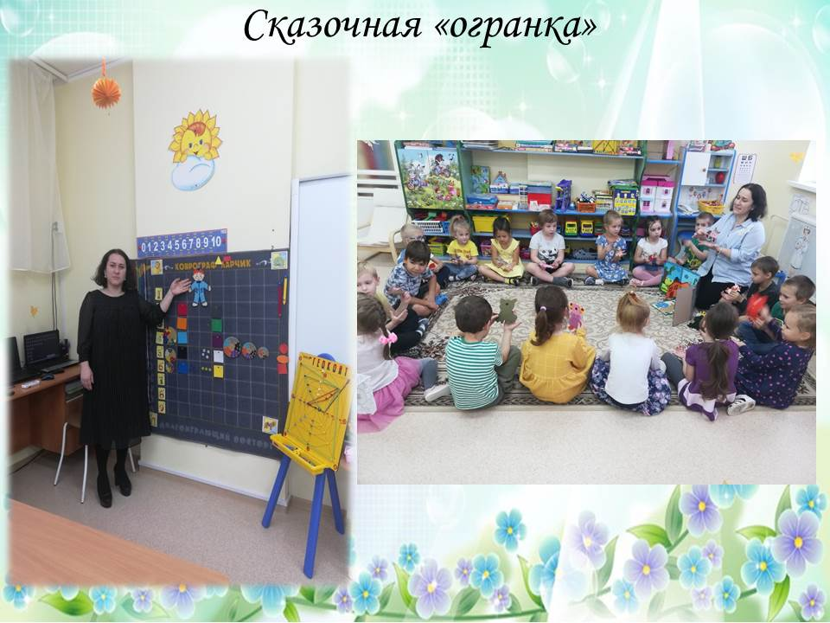
Слайд 25
4. Творческий потенциал
Игры дают ребенку возможность воплощать задуманное в действительность. Много интересного можно сделать из деталей «Чудо-головоломок», разноцветных «паутинок» «Геоконта», гибкого «Игрового квадрата». Машины, самолеты, корабли, бабочки и птицы, рыцари и принцессы – целый сказочный мир! Игры дают возможность проявлять творчество не только детям, но и взрослым.
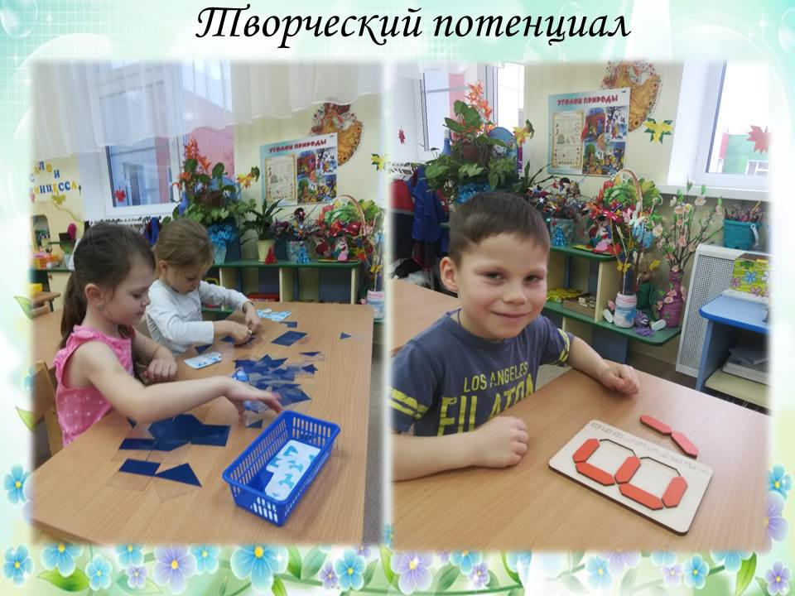
Слайд 26
Методика «Воскобовича» требует развитие предметно-пространственной среды в группе. В нашей группе есть пособия такие как «Коврограф Ларчик», «Интеллектуальный тренажер «Игровизор», «Геоконт», Вечное оригами «Квадрат Воскобовича», «Змейка», «Конструктор букв» «Восьмерка», «Штурвал» «Прозрачный квадрат» Дети с удовольствием играют в игры В.В. Воскобовича не только на занятиях ,но и в свободной деятельности.
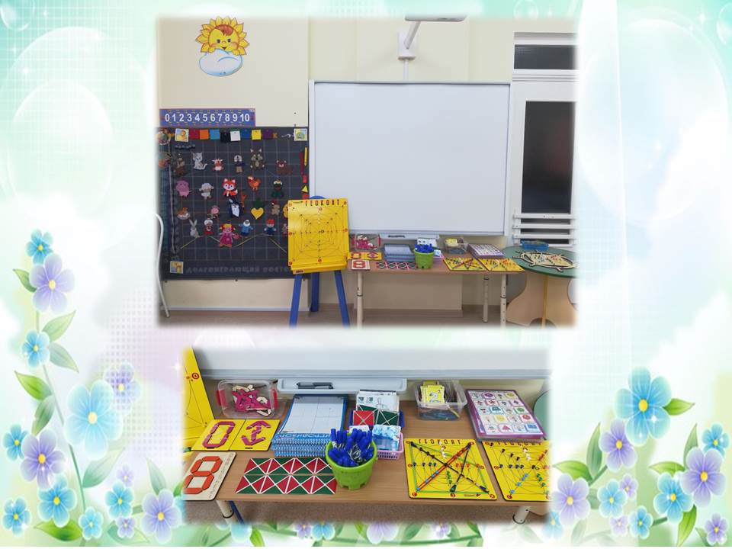
Слайд 27
Многое я делаю своими руками. Например, сказочных героев для игры на «Коврографе Ларчик», «Квадрат Воскобовича», игру «Восьмерка», а также много интересных игр на липучках которыми мы играем на «Коврографе Ларчик».
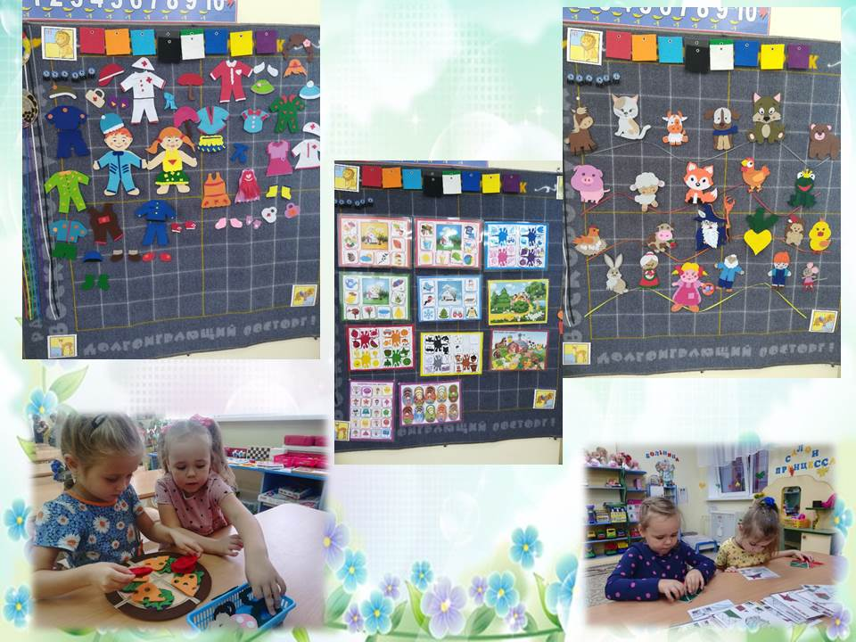
Слайд 28
Я делюсь своим опытом с педагогами и родителями. Провожу открытое занятие.
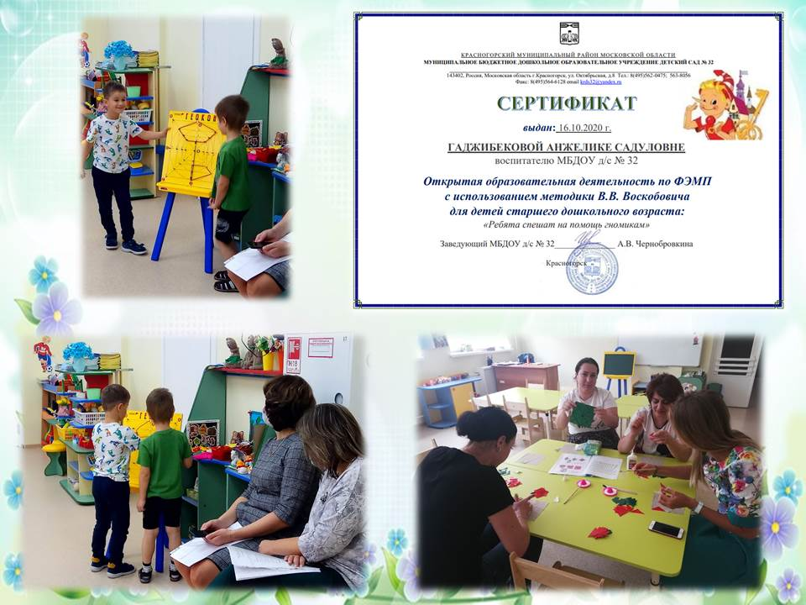
Слайд 29
Консультации по применению «Интеллектуального тренажера «Игровизор» В.В. Воскобовича с детьми дошкольного возраста» с коллегами.
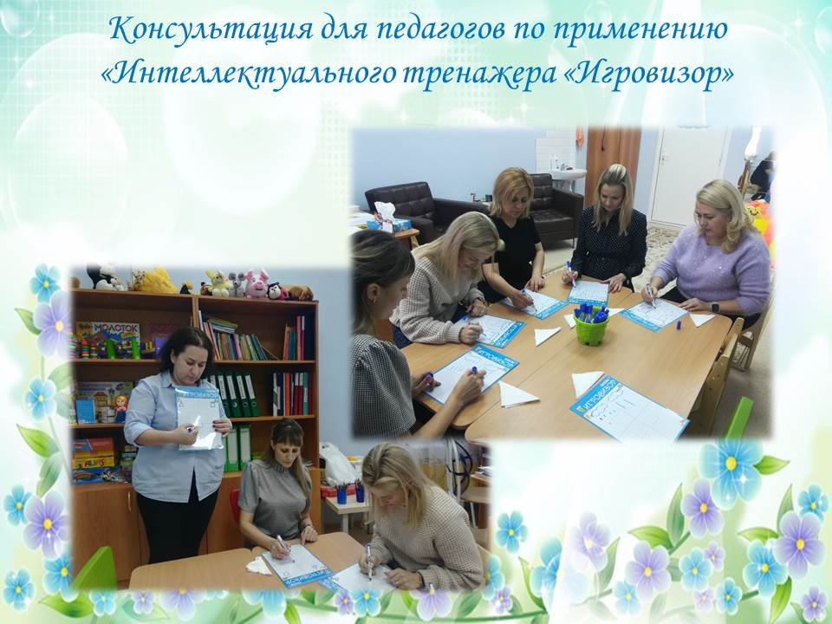
Слайд 30
Мастер – класс. Игры В.В. Воскобовича «Восьмерка» (созданная своими руками)
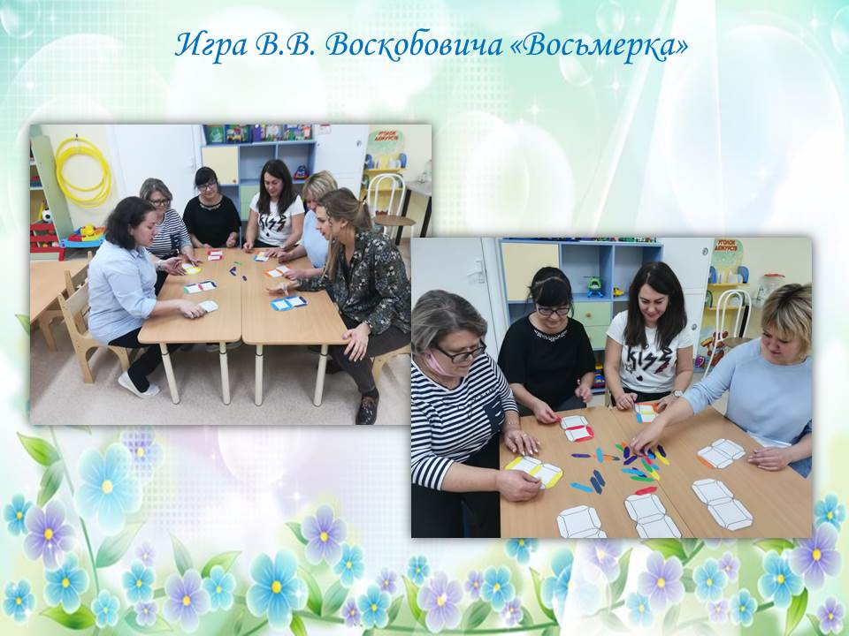

Слайд 31
Свой опыт реализации работы по методике В.В. Воскобовича выкладываю на персональном сайте и на электронных сайтах педагогических издательств.
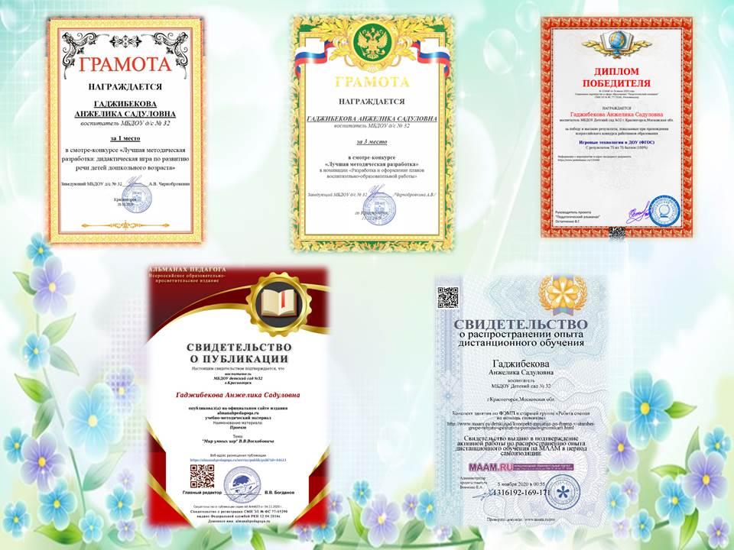
Слайд 32
Результативность
В результате применений данной технологии мы получили:
- Повышение уровня компетентности воспитанников: математических способностей; логического мышления, аналитико-синтетической деятельности; освоения количественных и качественных соотношений между предметами и явлениями.
- Создание методической базы:
- перспективное планирование образовательной деятельности с использованием развивающих игр Воскобовича на младший, средний и старший дошкольный возраст;
- методические рекомендации по применению технологии В.В. Воскобовича «Сказочные лабиринты игры» по всем возрастным категориям;
- диагностический инструментарий, позволяющий оценивать уровень интеллектуального развития воспитанников.
- Обогащение предметно-пространственной среды группового помещения игровыми пособиями Воскобовича.
- Высокий уровень удовлетворённости родителей образовательной деятельностью.
Работая в детском саду для меня важно мнение и коллег, и родителей моих воспитанников.
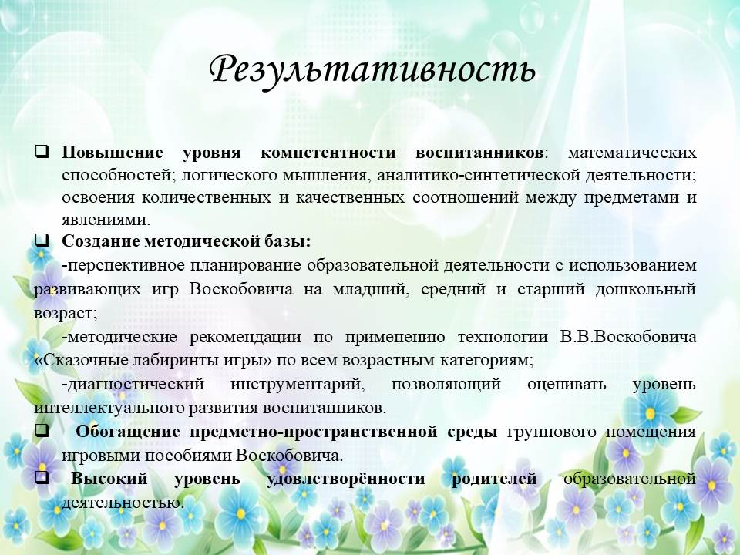
Слайд 33-34
Профессиональная деятельность была оценена администрацией детского сада, коллегами по работе и родителями.
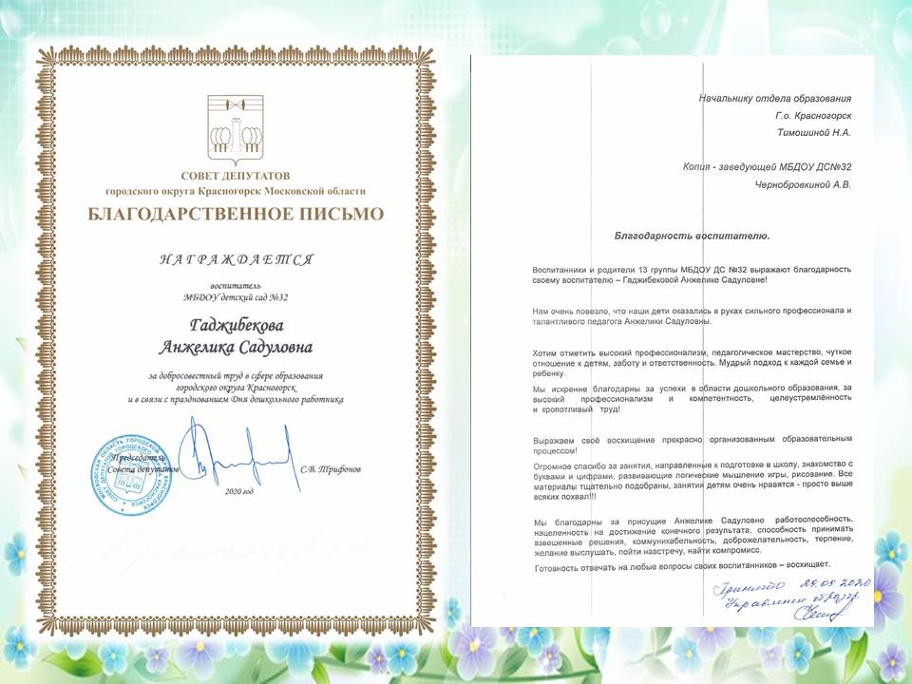
Слайд 35
(Видео отзыв коллег)
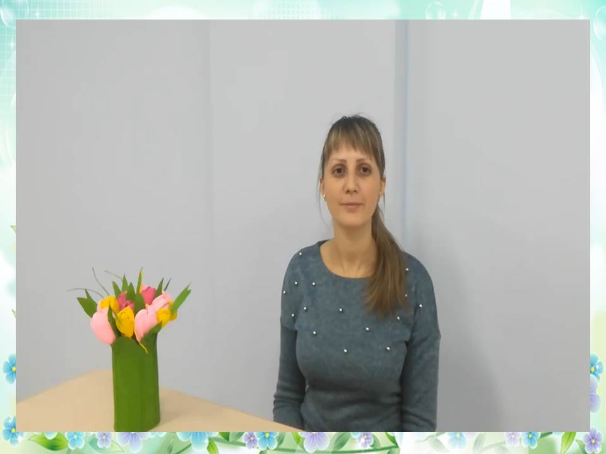
Слайд 36
(Видео отзыв родителей)
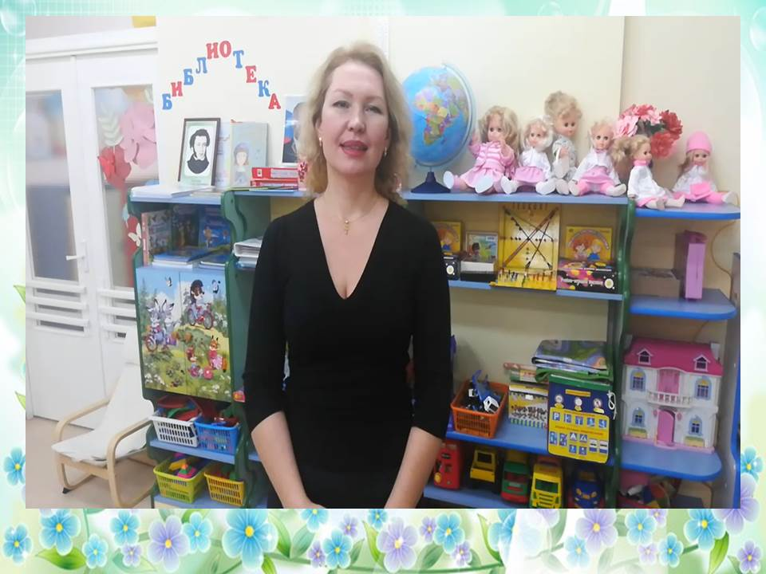

Слайд 37
В детском саду нам совсем не скучно
Мир окружающий мы познаем,
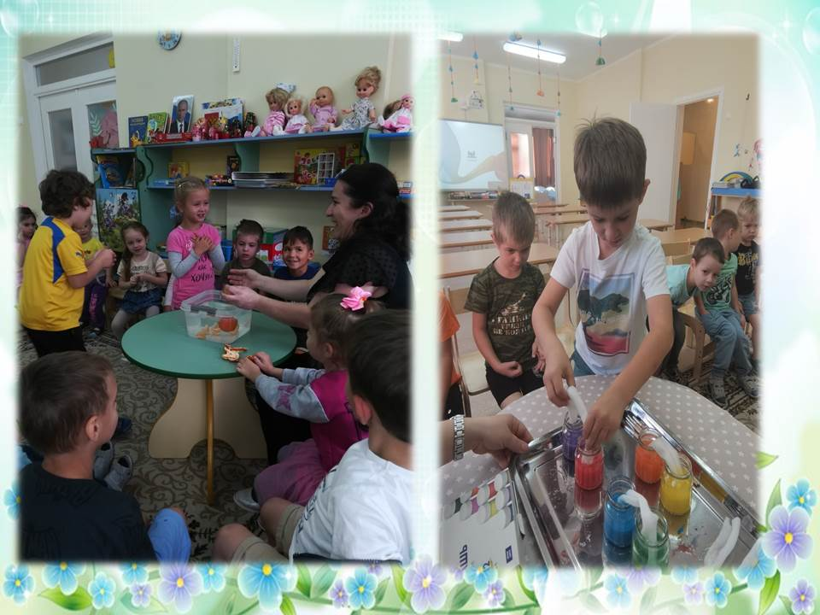
Слайд 38
Все интересно и значимо в нем!
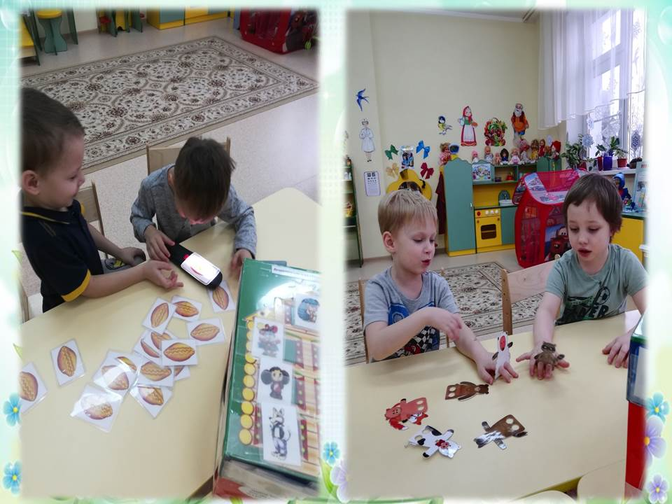

Слайд 39
Детям моим –это все пригодиться,
Очень мне хочется ими гордиться
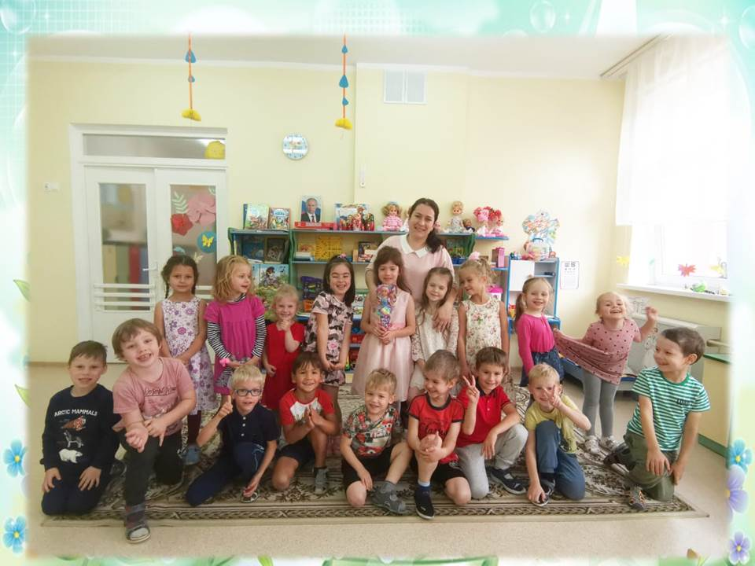
Слайд 40
Да, я нашла свою дорогу и смысл жизни.
Мой смысл жизни — это моя семья и любимая работа
Да, я этим и горжусь,
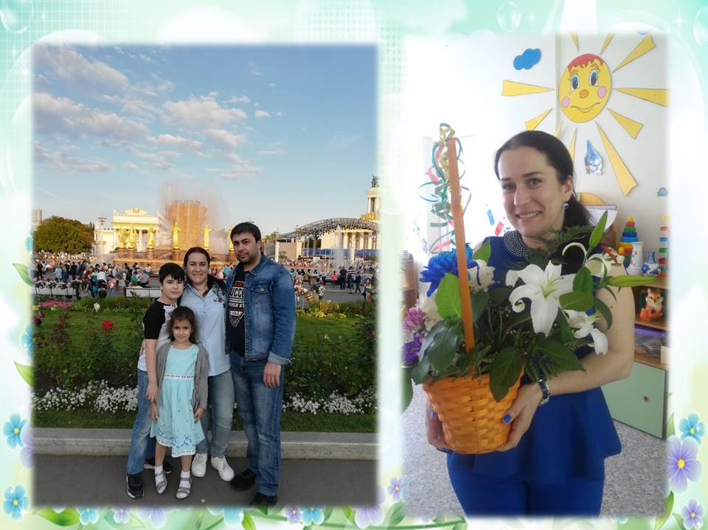
Слайд 41
Что вместе с детьми жить на свете учусь!
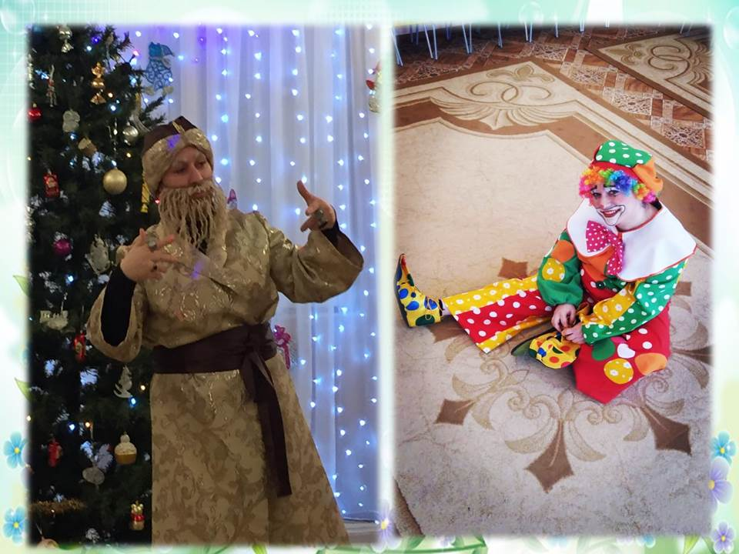
Слайд 42
Я всегда в поиске — как удивить детей, сделать процесс обучения ярким, красивым, незабываемым?
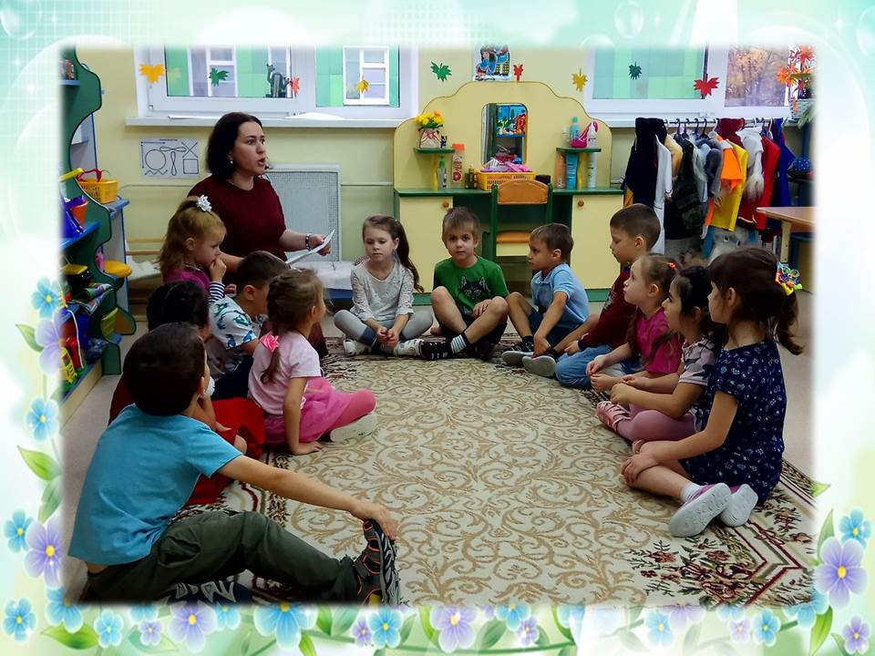

Слайд 43
И думаю, что ответ прост — нужно ощутить себя волшебником, дарить детям сказку. И постоянно удивлять их чем-то новым.
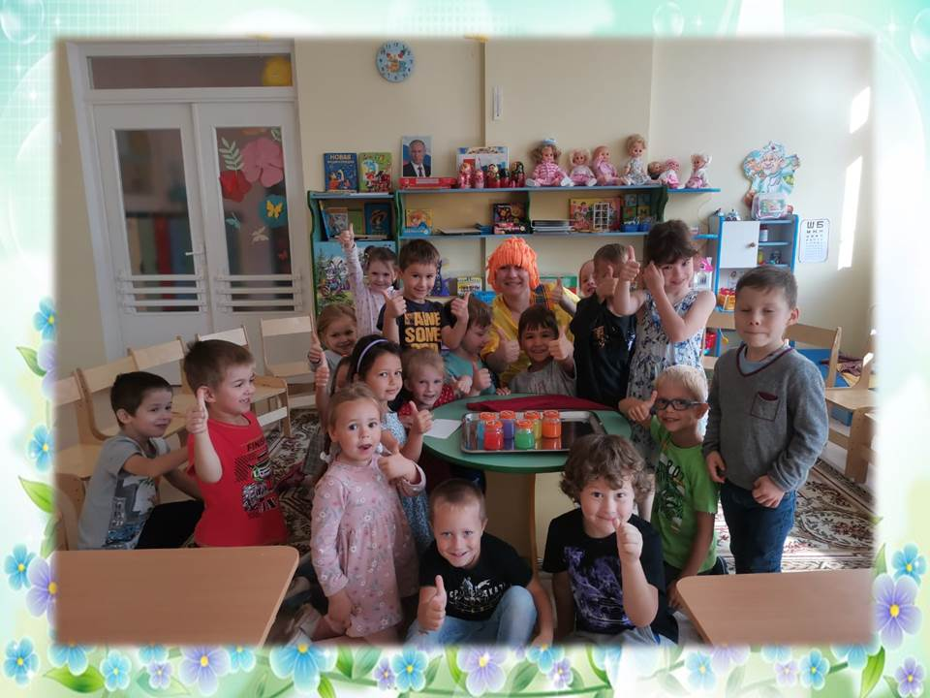
Слайд 44
Воспитатель мое хобби и призвание,
Я могу назвать себя счастливой
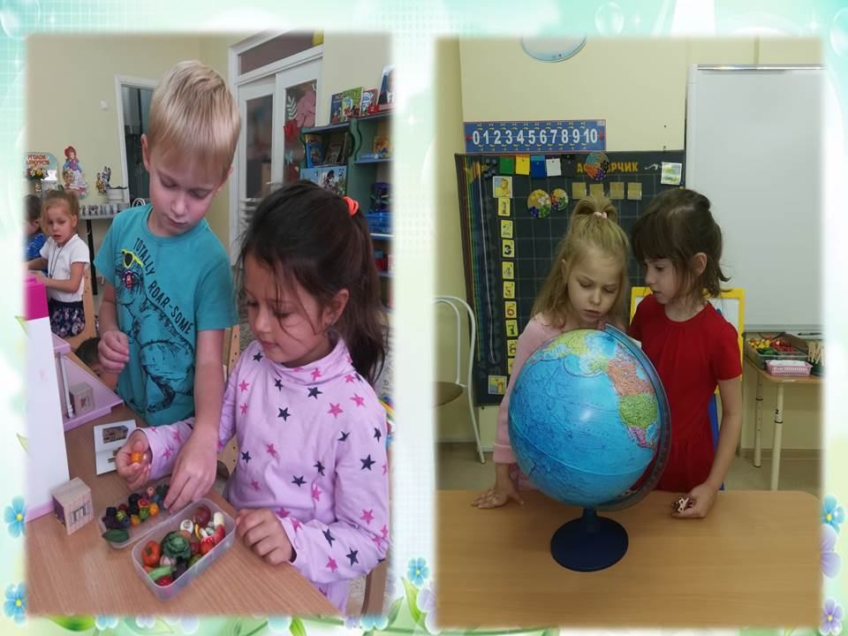

Слайд 45
И с любовью истинной, красивой,
Я благодарю вас за внимание!
